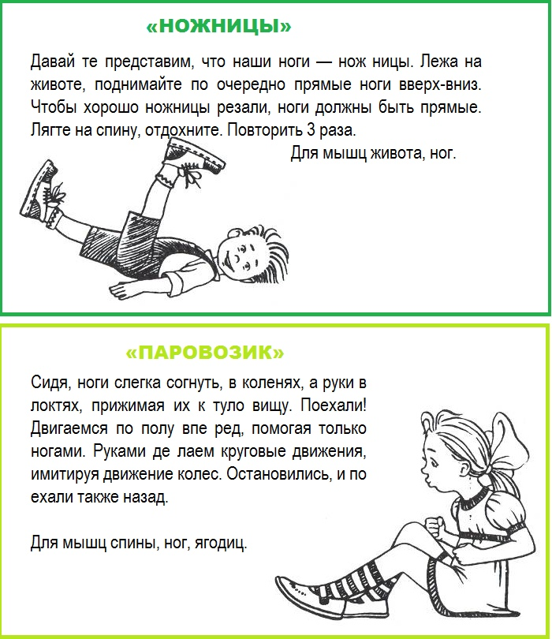Урок 2.  
  
1.

Повторить 3 раза по 10 счетов

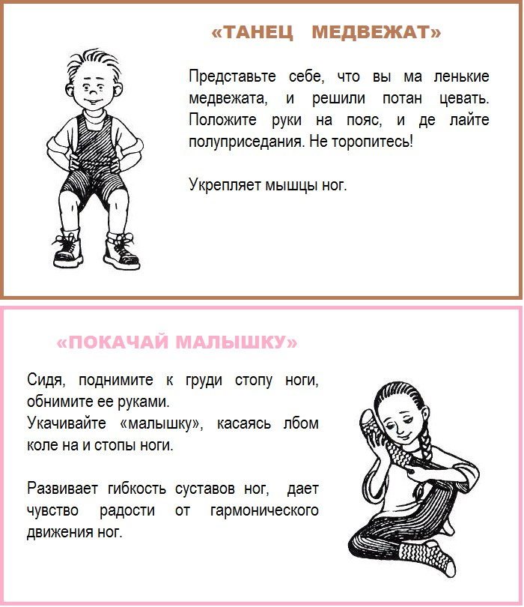

2.

Сделайте 8 раз, дайте ножкам отдохнуть и повторите еще 8

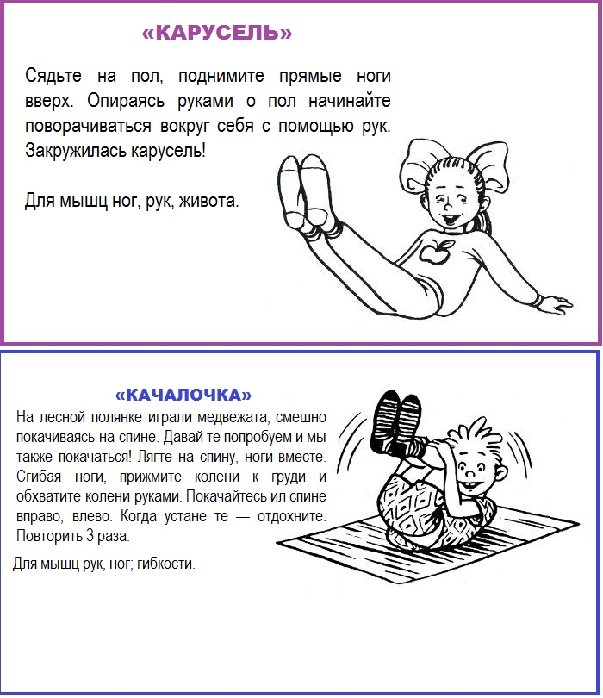

Сделайте по одному кругу в одну и другую сторону

3.

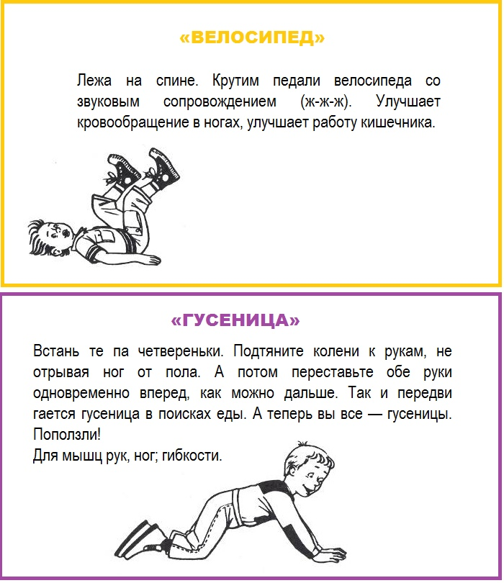

4.

Повторить 3 раза по 10 счетов